**Jump and Run**

**Statistik**

* Stunden pro Person und die Hauptbeiträge pro Person

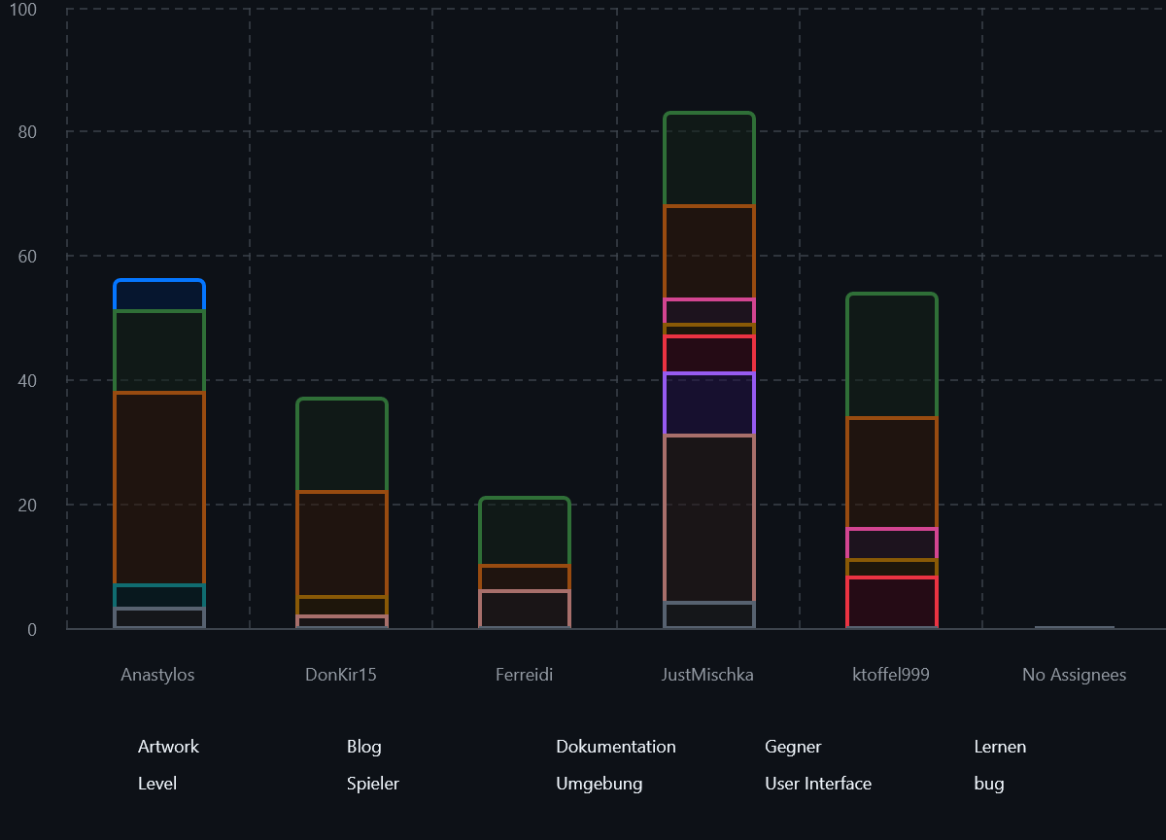

* Stunden pro Disziplin

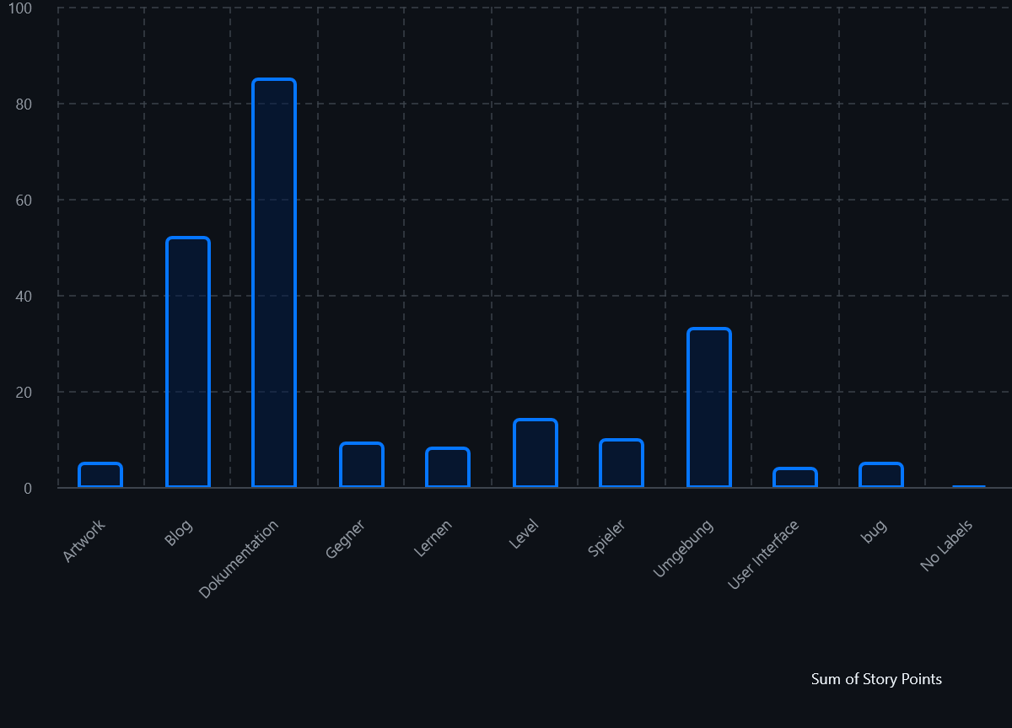

* Stunden pro Phase (Anfang, Ausarbeitung, …)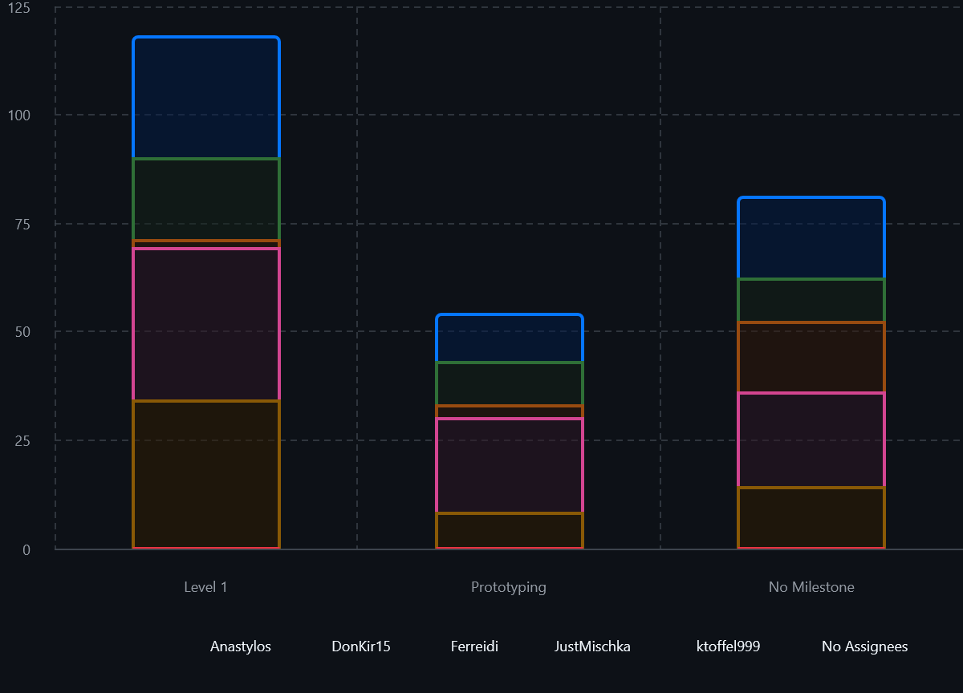

**Highlights der Demo**

* + Voll Funktionsfähiges Spiel mit fünf Leveln
  + Totems für Spezialangriffe
  + Abprallende Pfeile
  + Brennende Kisten
  + Angreifende Gegner

**Highlights des Projekts**

* + Godot als Game Engine
  + Alles kostenlos erstellt da Open Source Assets
  + Unit-Tests direkt in Godot
  + Zyklomatische Komplexität Metrik zeigt einen gut Strukturierten Code
  + CI/CD Pipeline prüft automatisiert die UI Tests und erstellt ein ausführbares Build des Spiels für Linux und Windows.
  + Bugreports direkt aus den Spiel über GitHub Issues